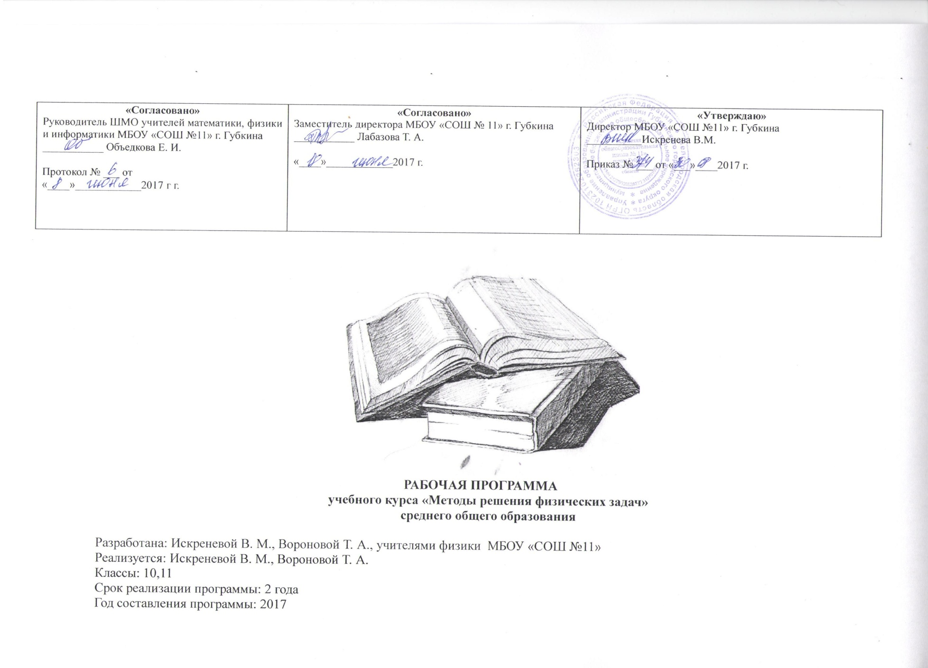

Курс рассчитан на учащихся 10 - 11 классов профильной школы и предполагает совершенствование подготовки учащихся по освоению основных разделов физики.

Программа элективного курса согласована с требованиями государственного образовательного стандарта и содержанием основных программ курса физики профильной школы. Авторы программы: В. А. Орлов, Ю.А. Сауров. Опубликована в сборнике Программы элективных курсов. Физика. 9 – 11 классы. Профильное обучение / сост. В.А. Коровин. – М.: Дрофа, 2006. В связи с переходом на пятидневную учебную неделю в11 классе программа рассчитана на 17ч (0,5 ч в неделю).
Изучение элективного курса направлено на достижение следующих целей:
- освоение знаний о фундаментальных физических законах и принципах, лежащих в основе современной физической картины мира; наиболее важных открытиях в области физики, оказавших определяющее влияние на развитие техники и технологии; методах научного познания природы;
- овладение умениями проводить наблюдения, планировать и выполнять эксперименты, выдвигать гипотезы и строить модели, применять полученные знания по физике для объяснения разнообразных физических явлений и свойств веществ; практического использования физических знаний; оценивать достоверность естественнонаучной информации;
- развитие познавательных интересов, интеллектуальных и творческих способностей в процессе приобретения знаний и умений по физике с использованием различных источников информации и современных информационных технологий;
- воспитание убежденности в возможности познания законов природы; использования достижений физики на благо развития человеческой цивилизации; необходимости сотрудничества в процессе совместного выполнения задач, уважительного отношения к мнению оппонента при обсуждении проблем естественнонаучного содержания; готовности к морально-этической оценке использования научных достижений, чувства ответственности за защиту окружающей среды; использование приобретенных знаний и умений для решения практических задач повседневной жизни, обеспечения безопасности собственной жизни, рационального природопользования и охраны окружающей среды.
Методические подходы, применяемые при изучении курса (деятельностный, дифференцированный, личностно-ориентированный, исследовательский, проблемный, компетентностный, развивающий) направлены на организацию коллективных и индивидуальных наблюдений физических явлений и процессов, измерения физических величин и установления законов, для подтверждения теоретических выводов необходимы систематическая постановка демонстрационных опытов учителем, выполнение лабораторных работ учащимися.
Принципы обучения используемые при преподавании курса физики в 11 классе: научности обучения, систематичности и последовательности в обучении, связи теории с практикой, сознательности, активности и самостоятельности школьников в обучении, доступности обучения, прочности знаний, умений и навыков, учета индивидуальных особенностей в коллективной учебной работе со школьниками, наглядности.
При проведении уроков используются:
- проектно-исследовательская деятельность, урок-игра, деловые игры;
- практические занятия
- контрольные работы
- срезы знаний в виде самостоятельных работ и тестов;
- применение мультимедийного материала.
- решение экспериментальных задач.

Планируемые результаты освоения учебного курса

В результате изучения курса учащийся должен знать/понимать:

• смысл понятий: физическое явление, гипотеза, закон, теория, вещество, взаимодействие, электромагнитное поле, волна.
• смысл физических величин: скорость, ускорение, масса, сила, импульс, работа, механическая энергия, внутренняя энергия, абсолютная температура, средняя кинетическая энергия частиц вещества, количество теплоты, элементарный электрический заряд;
• смысл физических законов классической механики, всемирного тяготения, сохранения энергии, импульса и электрического заряда, термодинамики, электромагнитной индукции, фотоэффекта;
• вклад российских и зарубежных ученых, оказавших наибольшее влияние на развитие физики;

- уметь:
• описывать и объяснять физические явления и свойства тел: движение небесных тел и искусственных спутников Земли; свойства газов, жидкостей и твердых тел; электромагнитную индукцию, распространение электромагнитных волн; волновые свойства света.
• отличать гипотезы от научных теорий; делать выводы на основе экспериментальных данных; приводить примеры, показывающие, что: наблюдения и эксперимент являются основой для выдвижения гипотез и теорий, позволяют проверить истинность теоретических выводов; физическая теория дает возможность объяснять известные явления природы и научные факты, предсказывать еще неизвестные явления;
• приводить примеры практического использования физических знаний: законов механики, термодинамики и электродинамики в энергетике; различных видов электромагнитных излучений для развития радио и телекоммуникаций, квантовой физики в создании ядерной энергетики, лазеров;
• воспринимать и на основе полученных знаний самостоятельно оценивать информацию, содержащуюся в сообщениях СМИ, Интернете, научно-популярных статьях;
- использовать приобретенные знания и умения в практической деятельности и повседневной жизни:
• для обеспечения безопасности жизнедеятельности в процессе использования транспортных средств, бытовых электроприборов, средств радио- и телекоммуникационной связи.;
• оценки влияния на организм человека и другие организмы загрязнения окружающей среды;
• рационального природопользования и защиты окружающей среды.

Содержание программы учебного курса

Физическая задача. Классификация задач (4 ч)
Что такое физическая задача. Состав физической задачи. Физическая теория и решение задач. Значение задач в обучении и жизни. Классификация физических задач по требованию, содержанию, способу задания и решения. Примеры задач всех видов. Составление физических задач. Основные требования к составлению задач. Способы и техника составления задач. Примеры задач всех видов.
Правила и приемы решения физических задач (6ч)
Общие требования при решении физических задач. Этапы решения физической задачи. Работа с текстом задачи. Анализ физического явления; формулировка идеи решения( план решения).Выполнение плана решения задачи. Числовой расчет. Использование вычислительной техники для расчетов. Анализ решения и его значение. Оформление решения. Типовые недостатки при решении и оформлении решения физической задачи. Изучение примеров решения задач. Различные приемы и способы решения: алгоритмы, аналогии, геометрические приемы. Метод размерностей, графические решения и т.д.
Динамика и статика (8 ч)
Координатный метод решения задач по механике. Решение задач на основные законы динамики: Ньютона, законы для сил тяготения, упругости, трения, сопротивления. Координатный метод решения задач по механике. Решение задач на основные законы динамики: Ньютона, законы для сил тяготения, упругости, трения, сопротивления. Решение задач на движение материальной точки, системы точек, твердого тела под действием нескольких сил. Задачи на определение характеристик равновесия физических систем. Задачи на принцип относительности: кинематические и динамические характеристики движения тела в разных инерциальных системах отсчета. Подбор, составление и решение по интересам различных сюжетных задач: занимательных, экспериментальных с бытовым содержанием, с техническим и краеведческим содержанием, военно-техническим содержанием. Экскурсии с целью отбора данных для составления задач
Законы сохранения (9ч)
Классификация задач по механике: решение задач средствами кинематики, динамики, с помощью законов сохранения.
Задачи на закон сохранения импульса и реактивное движение. Задачи на определение работы и мощности. Задачи на закон сохранения и превращения механической энергии. Решение задач несколькими способами. Составление задач на заданные объекты или явления. Знакомство с примерами решения задач по механике республиканских и международных олимпиад. Конструкторские задачи и задачи на проекты: модель акселерометра, модель маятника Фуко, модель кронштейна. Конструкторские задачи и задачи на проекты: модель пушки с противооткатным устройством, проекты самодвижущихся тележек, проекты устройств для наблюдения невесомости, модель автоколебательной системы.
Строение и свойства газов, жидкостей и твердых тел (8ч)
Качественные задачи на основные положения МКТ. Задачи на описание поведения идеального газа: основное уравнение МКТ, определение скорости молекул, характеристики состояния газа в изопроцессах. Задачи на свойства паров: использование уравнения Менделеева-Клапейрона, характеристика критического состояния. Задачи на описание явлений поверхностного слоя; работа сил поверхностного натяжения, капиллярные явления, избыточное давление в мыльных пузырях. Задачи на определение характеристик влажности воздуха. Задачи на определение характеристик твердого тела: абсолютное и относительное удлинение, тепловое расширение, запас прочности, сила упругости. Качественные и количественные задачи. Устный диалог при решении качественных задач. Графические и экспериментальные задачи, задачи бытового содержания.
Основы термодинамики (3ч) Комбинированные задачи на первый закон термодинамики. Задачи на тепловые двигатели.
Экскурсия с целью сбора данных для составления задач.
Конструкторские задачи и задачи на проекты: модель газового термометра; модель предохранительного клапана на определенное давление; проекты использования газовых процессов для подачи сигналов; модель тепловой машины; проекты практического определения радиуса тонких капилляров.
Электрическое и магнитное поля (2,5ч) Характеристика решения задач раздела: общее и разное, примеры и приемы решения.
Задачи разных видов на описание электрического поля различными средствами: законами сохранения заряда и законом Кулона, силовыми линиями, напряженностью, разностью потенциалов, энергией. Решение задач на описание систем конденсаторов.
Задачи разных видов на описание магнитного поля тока и его действия: магнитная индукция и магнитный поток, сила Ампера и сила Лоренца.
Решение качественных экспериментальных задач с использованием электрометра, магнитного зонда и другого оборудования.
Постоянный электрический ток в различных средах (4,5 ч).
Задачи на различные приемы расчета сопротивления сложных электрических цепей. Задачи различных видов на описание электрических цепей постоянного электрического тока с помощью закона Ома для замкнутой цепи, закона Джоуля — Ленца, законов последовательного и парраллельного соединений. Ознакомление с правилами Кирхгофа при решении задач. Постановка и решение фронтальных и экспериментальных задач на определение показаний приборов при изменении сопротивления тех или иных участков цепи, на определение сопротивлений участков цепи и т.д. Решение задач на расчет участка цепи, имеющей ЭДС.
Задачи на описание постоянного электрического тока в электролитах, вакууме, газах, полупроводниках: характеристика носителей, характеристика конкретных явлений и др. Качественные, экспериментальные, занимательные задачи, задачи с техническим содержанием, комбинированные задачи.
Конструкторские задачи на проекты: установка для нагревания жидкости на заданную температуру, модель автоматического устройства с электромагнитным реле, проекты и модели освещения, выпрямитель и усилитель на полупроводниках, модели измерительных приборов, модели «черного ящика».
Электромагнитные колебания и волны (6ч)
Задачи разных видов на описание явления электромагнитной индукции: закон электромагнитной индукции, правило Ленца, индуктивность.
Задачи на переменный электрический ток: характеристики переменного электрического тока, электрические машины, трансформатор.
Задачи на описание различных свойств электромагнитных волн: скорость, отражение, преломление, интерференция, дифракция, поляризация.
Задачи по геометрической оптике: зеркала, оптические системы. Классификация задач по СТО и примеры их решения.
Задачи на определение оптической системы, содержащейся в «черном ящике»: конструирование, приемы и примеры решения. Групповое и коллективное решение экспериментальных задач с использованием осциллографа, звукового генератора, трансформатора, комплекта приборов для изучения свойств электромагнитных волн, электроизмерительных приборов.
Экскурсия с целью сбора данных для составления задач.
Конструкторские задачи и задачи на проекты: плоский конденсатор заданной емкости, генераторы различных колебаний, прибор для измерения освещенности, модель передачи электроэнергии и др.
Обобщающее занятие по методам и приемам решения физических задач (1 ч).

Тематическое планирование

№ п/п | Наименование раздела и тем | Часы учебного времени
1 | Физическая задача. Классификация задач | 4
2 | Правила и приемы решения физических задач | 6
3 | Динамика и статика | 8
4 | Законы сохранения | 9
5 | Строение и свойства газов, жидкостей и твердых тел | 8
6 | Основы термодинамики | 3
7 | Электрическое и магнитное поле | 2,5
8 | Постоянный электрический ток в различных средах | 4,5
9 | Электромагнитные колебания и волны | 6
10 | Обобщающее занятие по методам и приемам решения физических задач | 1
 |  | 51 ч
 | итого

Приложение 1 к рабочей программе
учебного курса «Методы решения физических задач»
среднего общего образования
Календарно-тематическое планирование для 11 класса
Учитель Искренева В. М.

Программа элективного курса согласована с требованиями государственного образовательного стандарта и содержанием основных программ курса физики профильной школы. Авторы программы: В. А. Орлов, Ю.А. Сауров. Опубликована в сборнике «Программы элективных курсов. Физика. 9 – 11 классы». Профильное обучение / сост. В.А. Коровин. – М.: Дрофа, 2006. В 10 классе программа рассчитана на 35 ч.(1 ч в неделю). Для того , чтобы в 11 классе изучение курса продолжить с новой темы «Основы термодинамики» в 10 классе на изучение темы «Законы сохранения» отведено 9 часов вместо 8часов по программе курса и 8 часов вместо 6 часов по теме «Строение и свойства газов, жидкостей и твердых тел»

№п/п | Тема урока | Часы учебного времени | Дата проведения |  | Примечание
 | Основы термодинамики | 3
1/1 | Комбинированные задачи на первый закон термодинамики. | 0,5 | 12.09.2016г
 | Задачи на тепловые двигатели. | 0,5
2/2 | Экскурсия с целью сбора данных для составления задач. | 0,5 | 26.09
 | Конструкторские задачи и задачи на проекты: модель газового термометра; | 0,5
3/3 | Конструкторские задачи и задачи на проекты: модель предохранительного клапана на определенное давление. | 0,5 | 10.10
 | Конструкторские задачи и задачи на проекты: проекты использования газовых процессов для подачи сигналов; проекты практического определения радиуса тонких капилляров. | 0,5
 | Электрическое и магнитное поля | 2,5
4\1 | Характеристика решения задач раздела: общее и разное, примеры и приемы решения. | 0,5 | 24.10
 | Задачи разных видов на описание электрического поля различными средствами: законами сохранения заряда и законом Кулона, силовыми линиями, напряженностью, разностью потенциалов, энергией. | 0,5
5/2 | Решение задач на описание систем конденсаторов. | 0,5 | 14.11
 | Задачи разных видов на описание магнитного поля тока и его действия: магнитная индукция и магнитный поток, сила Ампера и сила Лоренца. | 0,5
5/3 | Решение качественных экспериментальных задач с использованием электрометра, магнитного зонда и другого оборудования. | 0,5 | 21.11
 | Постоянный электрический ток в различных средах | 4,5
6/1 | Задачи на различные приемы расчета сопротивления сложных электрических цепей. | 0,5 | 5.12
 | Задачи различных видов на описание электрических цепей постоянного электрического тока с помощью закона Ома для замкнутой цепи, закона Джоуля — Ленца, законов последовательного и парраллельного соединений. | 0,5
7/2 | Ознакомление с правилами Кирхгофа при решении задач. | 0,5 | 19.12
 | Постановка и решение фронтальных и экспериментальных задач на определение показаний приборов при изменении сопротивления тех или иных участков цепи, на определение сопротивлений участков цепи и т.д. | 0,5
8/3 | Решение задач на расчет участка цепи, имеющей ЭДС. Кратковременная контрольная работа №1 «Электрическое и магнитные поля» | 0,5 | 9.01.2017г
 | Задачи на описание постоянного электрического тока в электролитах, вакууме, газах, полупроводниках: характеристика носителей, характеристика конкретных явлений и др. | 0,5
9/4 | Качественные, экспериментальные, занимательные задачи, задачи с техническим содержанием, комбинированные задачи. | 0,5 | 23.01
 | Конструкторские задачи на проекты: установка для нагревания жидкости на заданную температуру, модель автоматического устройства с электромагнитным реле. Проекты и модели освещения, выпрямитель и усилитель на полупроводниках, модели измерительных приборов, модели «черного ящика» | 0,5
10/5 | Проекты и модели освещения, выпрямитель и усилитель на полупроводниках, модели измерительных приборов, модели «черного ящика» | 0,5 | 6.02
 | Электромагнитные колебания и волны | 6
 | Задачи разных видов на описание явления электромагнитной индукции: закон электромагнитной индукции, правило Ленца, индуктивность. | 0,5
11/1 | Задачи на переменный электрический ток: характеристики переменного электрического тока, электрические машины, трансформатор. | 0,5 | 20.02
 | Задачи на описание различных свойств электромагнитных волн: скорость, отражение, преломление, интерференция, дифракция, поляризация. | 0,5
12/2 | Задачи по геометрической оптике: зеркала, оптические системы. | 0,5 | 6.03
 | Задачи на определение оптической системы, содержащейся в «черном ящике»: конструирование, приемы и примеры решения. | 0,5
13/3 | Групповое и коллективное решение экспериментальных задач с использованием осциллографа, звукового генератора, трансформатора | 0,5 | 20.03
 | Групповое и коллективное решение экспериментальных задач с помощью комплекта приборов для изучения свойств электромагнитных волн, электроизмерительных приборов. | 0,5
14/4 | Экскурсия с целью сбора данных для составления задач. | 0,5 | 10.04
 | Конструкторские задачи и задачи на проекты: плоский конденсатор заданной емкости, генераторы различных колебаний. | 0,5
15/5 | Конструкторские задачи и задачи на проекты:прибор для измерения освещенности, модель передачи электроэнергии и др. | 0,5 | 24.04
 | Классификация задач по СТО и примеры их решения. | 0,5
16/6 | Конструкторские задачи и задачи на проекты: модель передачи электроэнергии и др. Кратковременная контрольная работа №2 «Электромагнитные колебания и волны» | 0,5 | 8.05
 | Обобщающее занятие по методам и приемам решения физических задач | 1ч
17\1 | Обобщающее занятие по методам и приемам решения физических задач | 0,5 | 22.05
 | Обобщающее занятие по методам и приемам решения физических задач | 0,5

Перечень учебно - методических средств
Основная литература
1. Баканина Л.П. и др. Сборник задач по физике: учебное пособие для углубленного изучения физики в 10-11 кл. М.: Просвещение,1995.
2. Балаш В.А. Задачи по физике и методы их решения. М.: Просвещение, 1983.
3. Всероссийские задачи по физике. 1992-2001/ под ред. С.М. Козела, В.П. Слободянина. М.: Вербум- М, 2002.
4. Всероссийские олимпиады. Выпуск 2. Под редакцией С.М. Козела , В.П. Слободянин. Физика. М.: Просвещение. 2009.
5. Гольдфарб И.И. Сборник вопросов и задач по физике. М.: Высшая школа, 1973.
6. Перельман Я.И. Знаете ли вы физику? М.: Наука, 1992.

Дополнительная литература
1. Аганов А.В. и др. Физика вокруг нас: Качественные задачи по физике. М.: Дом педагогики, 1998.
2. Каменецкий С.Е., Орехов В.П. Методика решения задач по физике в средней школе. М.: Просвещение, 1987.
3. Орлов В.А., Никифоров Г.Г. Единый государственный экзамен: Методические рекомендации. Физика. М.: Просвещение, 2004.
4. Тульчинский М.Е. Качественные задачи по физике. М.: Просвещение, 1972.

Оснащение кабинета
1. Компьютер
2. Мультимедийный проектор BENQ MX 711

